收集与整理
第5课时
【教学内容】
复习收集与整理。
【教学目标】
1.通过对具体材料的统计,再次经历数据的收集、整理、描述和分析的过程,体会收集与整理的意义和作用。
2.进一步掌握收集与整理的方法,并能运用到实际问题中。
3.培养分析能力,进一步发展空间观念和统计意识。
【教学重、难点】
1.整理和分析数据。
2.根据统计图表的数据提出并解决问题。
【教学具准备】
多媒体课件。
【教学过程】
一、谈话引入
教师:今天,我们一起来复习收集与整理。(板书课题:收集与整理。)
二、复习整理,掌握运用
1.完成教科书第102页第11题,复习分类的方法
大屏幕出示:教科书第102页第11题“分一分”“填一填”。
(1)学生独立完成后,指名汇报,全班交流。
(2)再引导学生比较(1)、(2)的分类标准和结果,让学生在这个
过程中感悟分类标准不同,所得的结果不同。
(3)同桌合作:一个同学提出数学问题,另一个同学解决问题。
[设计意图:学生通过观察思考,并相互提出问题、解决问题,进一步掌握分类方法,明确分类标准不同,所得的分类结果不同。]
2.完成教科书第102页第12题
复习收集整理的方法。
课件呈现题目动物图。
(1)学生独立完成后,组织交流,并汇报。学生汇报时引导学生说出整理数据的过程。如自己是怎样数出每种动物的只数,怎样记录的。
(2)学生独立完成后,选择性地展示学生作业,并引导其说出他自己是怎样用规定的符号代替不同的小动物完成象形统计图的。这里要特别注意让学生明确用一个符号代表的是一只动物。
(3)让学生根据画出的象形图独立填空。完成后,再让学生交流说出这样填空的理由。即引导学生说出他自己是怎样读图的,怎样分析数据的。
小节:完成本题后引导学生小结方法:①使用自己喜欢的方法整理数据。②填写整理的结果。③完成统计图。④根据统计图和统计表,解决数学问题。
[设计意图:学生经历了收集和整理数据、用符号代替小动物画图、看图填空的整个过程,感受了收集与整理的方法,感知象形统计图,学生独立完成并在组内交流,不仅提高了学生的参与度,更体现了学生是学习的主体。]
3. 巩固练习
完成第106页第24题,让学生再次经历整理过程:
(1)使用自己喜欢的方法整理数据。
(2)填写整理的结果。
(3)完成统计图。
(4)学生完成后,全班展示交流。过程中引导学生集体评价,修正。
(5)根据统计图和统计表,提出数学问题并解决。
二(1)班一共有多少人? 参加哪种活动的人最多? 哪种最少?
参加科技小组的比参加数学小组的多多少人?
[设计意图:教师的要求具有开放性,能进一步调动学生学习积极性,同时将学习内容融入生活实际,体现知识与生活的联系。]
三、综合练习,深化提高
1.
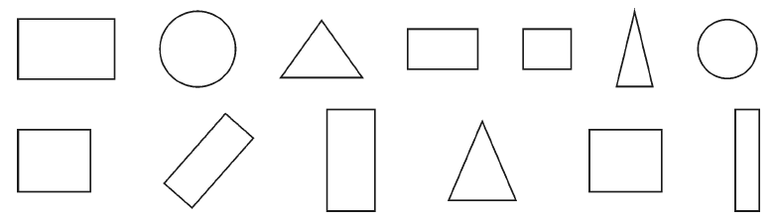

(1)长方形有( )个,正方形有( )个,三角形有( )个。
(2)你还能提出哪些数学问题?
指名汇报,全班交流。
2.完成教科书第103页第4题
(1)引导学生分析,这个统计表共有几行? 每行各表示什么意思?
(2)怎样比较跳高的成绩?
(3)怎样比较100m 跑的成绩? 是用的时间短的跑得快还是用的时间长的跑得快?
(4)学生独立完成,集体订正。
3.完成教科书第105页第16题
先分析统计表,再提出数学问题。
4.完成教科书第106页第24题
学生独立完成后,有选择性地展示学生作业,引导集体评价修正。
[设计意图:练习设计层次分明,由易到难,由直观到抽象,针对性强,旨在激发学生在数学活动中的兴趣,体验学习的成功,易于学生接受。]
四、全课小结
请学生分别谈一谈这节课的收获和体会。
(四川省自贡市沿滩区第二小学 杨彬)
(四川省自贡市沿滩区教研室杨彧)

